Route 53'e Giriş

Amazon Route 53, yüksek oranda erişilebilir ve ölçeklenebilir bir **Etki Alanı Adı Sistemi (DNS)** web hizmetidir. Route 53 tasarımı, son kullanıcıları internet uygulamalarına yönlendirmek için son derece güvenilir ve uygun maliyetli bir yaklaşım sağlamayı amaçlamaktadır.

Route 53'ün adı, DNS sunucusu isteklerinin ele alındığı TCP veya UDP bağlantı noktası 53'ten esinlenmiştir.

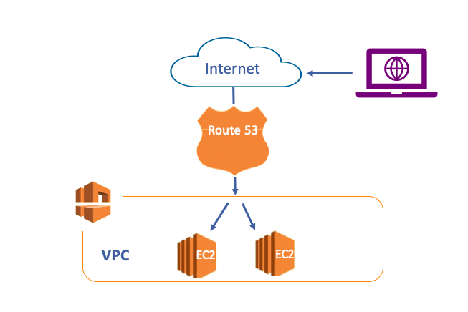

Amazon Route 53, kullanıcı isteklerini AWS'de çalışan Amazon EC2 bulut sunucuları, Elastic Load Balancer veya Amazon S3 klasörleri gibi altyapılara etkili bir şekilde bağlar. Kullanıcıları AWS dışındaki altyapıya yönlendirmek için de kullanılabilir.

Amazon Route 53'ü kullanarak DNS durum denetimlerini trafiği sağlıklı uç noktalara yönlendirecek şekilde yapılandırabilirsiniz.

Amazon Route 53 sayesinde trafiği Gecikme Süresine Dayalı Yönlendirme ve Ağırlıklı gibi çeşitli yönlendirme türleri aracılığıyla küresel olarak yönetebilirsiniz.

Amazon Route 53 ayrıca Etki Alanı Adı Kaydı da sunar. **clarusway.com** gibi etki alanı adlarını satın alıp yönetebilirsiniz ve Amazon Route 53, etki alanlarınız için DNS ayarlarını otomatik olarak yapılandırır.

Etki Alanı Adı Sistemi (DNS)

DNS, **Alan Adı Sistemi'nin kısaltmasıdır**. www.clarusway.com gibi insan tarafından okunabilir alan adlarının 1.2.3.45 gibi makine tarafından okunabilir bir IP adresine aktarılması için kullanılan bir sistemdir.

**Alan Adı**, internet ortamında bir cihazın bağlı olduğu IP adresine karşılık gelen adlandırmaya verilen ifadedir.

Etki alanı adları, benzersiz bir bireyi veya şirketi tanımlamak için bir dizi kelime, harf veya sayıdan oluşur.

Aslında Alan Adı Sistemi (DNS) evinizde olduğu gibi internetin telefon rehberi diyebiliriz. Alan adlarına karşılık gelen tüm IP numaraları bu telefon defterinde listelenmiştir.

İnternete bağlı her cihazın, diğer makinelerin cihazı bulmak için kullandığı benzersiz bir IP adresi vardır. Bilgisayarlar birbirleriyle IP adresleri üzerinden iletişim kurar, adlar üzerinden değil.

Ancak bu bilgisayarları kullanan insan beyni, sayılardan ziyade isimleri hatırlama yeteneğine sahiptir. Bu nedenle, karmaşık IP numaralarını basitleştirmek için, bunları isimlerle eşleştirmeye ihtiyaç vardı. W, DNS'nin bilgisayar kullanıcıları için bağlantıları kolaylaştırmak için tasarlandığını söyleyebilir.

### **DNS'nin Yapısı:**

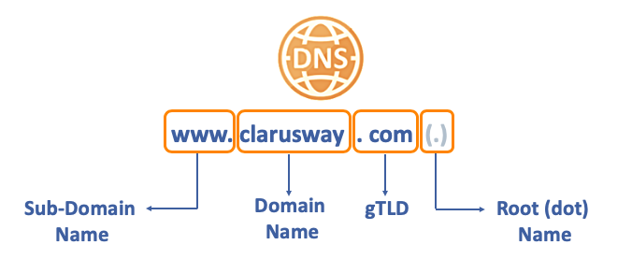

DNS'nin yapısını anlamak için **clarusway'in** FQDN'sini (Tam Nitelikli Etki Alanı Adı) inceleyelim.

* **Kök (nokta) Adı:**

Tüm adlandırmaların temeli Kök (nokta) Adı'dır. DNS sorgusunun başlangıcını temsil eder, ancak görünür değildir. Ayrıca, DNS'yi çözümleme sorgusu Kök (nokta) Adı'na bağlıdır.

* **gTLD:**

Yol adının solunda **gTLD** etki alanları bulunur. **gTLD,** Genel Üst Düzey Etki Alanı anlamına gelir. gTLD'lerin yönetimi ve sorumluluğu, Internet Corporation for Assigned Names and Numbers (ICANN) ve Internet Assigned Numbers Authority (IANA) tarafından kuruluşlara devredilir.

Genel Üst Düzey Etki Alanı, bir web sitesinin amacı gibi bir özelliğini sınıflandırmaya yardımcı olmak için tasarlanmıştır. En yaygın TLD'ler **com**, **net** ve **org'dur**.

* **Alan Adları:**

**Alan Adı**, web sitenizin adıdır. Örneğin, **clarusway**, internet kullanıcılarının web sitemize erişebilecekleri şirketimizin alan adıdır. Firmanın, kuruluşun veya vakfın adını vb. Temsil eder.

Alan adları, ICANN tarafından yetkilendirilmiş kuruluşlar tarafından satılmakta ve kiralanmaktadır. AWS bu kuruluşlardan biridir ve etki alanı adlarını Route 53 Hizmeti aracılığıyla kaydeder.

* **Alt alanlar:**

En solda, bir alt alan adı var. Alt etki alanları, iletişim amaçları, cihaz türü, içerik türü veya başka nedenlerle etki alanlarını belirtmek için yaygın olarak kullanılır.

**www**, **mobil**, **posta** ve **bilgi** en yaygın alt alan adlarından bazılarıdır.

### **DNS Sunucuları**

DNS çözümlemesinin ardındaki süreci anlamak için, DNS sorgusunun geçmesi gereken farklı donanım bileşenleri hakkında bilgi edinmek önemlidir.

DNS'de yer alan 4 DNS sunucusu vardır;

* **DNS İmleci (Çözümleyici):**

İstemciler genellikle doğrudan yetkili DNS hizmetlerine sorgu yapmazlar. Bunun yerine, genellikle çözümleyici veya DNS Çözümleyicisi olarak bilinen başka bir DNS hizmeti türüne bağlanırlar.

Bir İmleç, DNS başvurusunu önbelleğe almış veya belirli bir süre için depolamışsa, kaynak veya IP bilgilerini sağlayarak DNS sorgusunu yanıtlar. Aksi takdirde, bilgileri bulmak için sorguyu bir veya daha fazla yetkili DNS sunucusuna geçirir.

* **Root(dat) Ad Sunucusu:**

Kök Ad Sunucusu, ana bilgisayar adları işlemini çözmenin ilk adımıdır. Dünyada 13 farklı konum vardır Kök DNS sunucusu kümeleri.

Bu DNS sunucusunda, **com, net, org vb. gibi tüm gTLD etki alanlarının tutulduğu** yetkili DNS sunucularının IP adresleri vardır.

Bu nedenle, Kök Ad Sunucusunun amacı, gTLD Ad Sunucusunun IP'sini göstermektir.

* **gTLD ad sunucusu:**

Bu ad sunucusu, belirli bir IP adresini aramada bir sonraki adımdır ve ana bilgisayar adının son bölümünü barındırır. Tüm Yetkili Ad Sunucularının IP'sini tutar.

clarusway.com için; gTLD Ad Sunucusu, .com gTLD Ad **Sunucusudur** ve bu gTLD (com) altında Yetkili Ad Sunucusunun IP'sinin Iist'ini tutar.

**gTLD** Ad Sunucusu'nun sorumluluğu , sorguya ilişkili Yetkili Ad Sunucusu'nun IP'si ile yanıt vermektir.

* **Yetkili Ad Sunucusu:**

Yetkili Ad Sunucusu, bir etki alanı üzerinde nihai yetkiye sahiptir ve **IP adresi bilgileriyle** özyinelemeli DNS sunucularına yanıt vermekten sorumludur. Amazon **Route 53, Yetkili Ad Sunucusudur**.

### **DNS Çözümleme:**

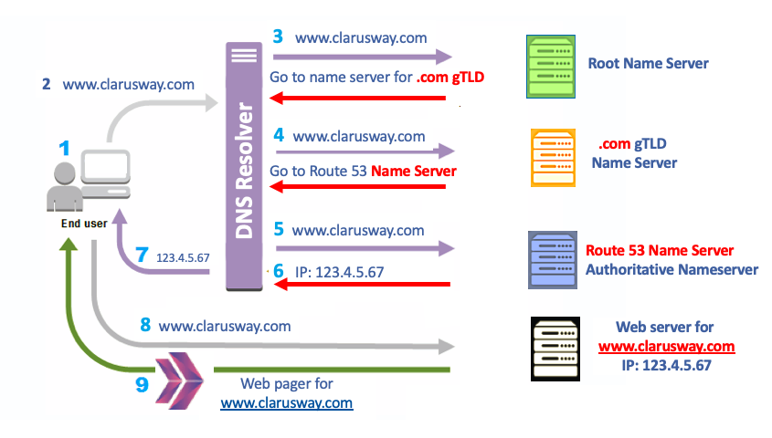

1. Kullanıcı bir web tarayıcısı açar, adres çubuğuna www.clarusway.com girer ve Enter tuşuna basın.
2. www.clarusway.com isteği, genellikle kablolu internet sağlayıcısı gibi kullanıcının Internet servis sağlayıcısı (ISS) tarafından yönetilen bir DNS çözümleyicisine yönlendirilir.
3. ISS'nin DNS çözümleyicisi, www.clarusway.com isteğini **bir DNS Kök Ad Sunucusu'na iletir**.
4. DNS çözümleyicisi, www.clarusway.com isteğini yeniden iletir, bu kez **.com** etki alanlarının gTLD ad sunucularından birine iletir. **.com** etki alanlarının ad sunucusu, isteğe clarusway.com etki alanıyla ilişkili **dört Amazon Route 53 Ad Sunucusunun** adlarıyla yanıt verir.
5. DNS çözümleyicisi bir Amazon Route 53 ad sunucusu seçer ve www.clarusway.com isteğini bu ad sunucusuna iletir.
6. Amazon Route 53 ad sunucusu, clarusway.com kaydı için www.clarusway.com barındırılan bölgeye bakar, bir web sunucusunun IP adresi 123.4.5.67 gibi ilişkili değeri alır ve IP adresini DNS çözümleyicisine döndürür.
7. ISS için DNS çözümleyicisi nihayet kullanıcının ihtiyaç duyduğu IP adresine sahiptir. Çözümleyici bu değeri web tarayıcısına döndürür.
8. Web tarayıcısı, DNS çözümleyicisinden aldığı IP adresine www.clarusway.com isteği gönderir.
9. 123.4.5.67 adresindeki web sunucusu veya diğer kaynaklar, web tarayıcısına www.clarusway.com için web sayfasını döndürür ve web tarayıcısı sayfayı görüntüler.

### **Route 53'ün Temel İşlevleri**

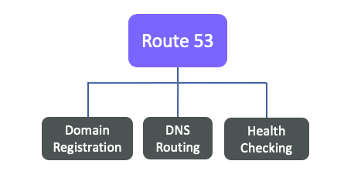

* **Domain Kaydı:**

Web siteniz clarusway.com gibi bir ad kullanıyor. Etki alanı adı sağlayıcılarından biri olan Route 53, web siteniz veya web uygulamanız için etki alanı adı olarak bilinen bir ad kaydetmenize olanak tanır. Satın aldıktan veya kiraladıktan sonra, alan adı yalnızca küresel olarak size tahsis edilecektir.

Route 53 aracılığıyla farklı zaman dilimi için bir alan adı satın alabilir veya kiralayabilirsiniz.

Ayrıca, mevcut alan adlarının kaydını diğer kayıt şirketlerinden Rota 53'e aktarabilir veya Rota 53'e kaydettiğiniz etki alanlarının kaydını başka bir kayıt şirketine aktarabilirsiniz.

* **DNS Yönlendirme:**

Route 53, internet trafiğini alanınızın kaynaklarına yönlendirir. Bir kullanıcı bir web tarayıcısı açıp alan adınızı (clarusway.com) veya alt alan adınızı (help.clarusway.com) bir adres çubuğuna girdiğinde, Route 53 tarayıcı ile web siteniz veya web uygulamanız arasında bir bağlantı sağlar.

Etki alanı adınızı kaydettirdikten sonra, Route 53, DNS **Kayıt Kümeleri ve DNS İlkeleri'nin** yardımıyla etki alanınızın web trafiğini **yönlendirir**.

Her DNS Kayıt Kümesi, alanınız için trafiği nasıl yönlendirmek istediğinizle ilgili bilgiler içerir.

DNS İlkeleri'ne gelince, coğrafi, yük devretme veya ağırlıklı gibi birçok senaryo alternatifi sunarlar.

DNS Kayıt Kümeleri ve DNS İlkeleri hakkında daha fazla ayrıntıyı sonraki sayfalarda göreceğiz.

* **Sağlık Kontrolü:**

Durum Denetimi, adından da anlaşılacağı gibi, Route 53 ile çalışan sunucularımızın düzgün çalışıp çalışmadığını denetleyen bir işlevdir. Ardından, bu sağlık kontrolünden alınan bilgilere göre trafiğin eşlenmesini sağlar.

Sistem Durumu Denetimi çalışırken, Route 53 erişilebilir, kullanılabilir ve işlevsel olduğunu doğrulamak için internet üzerinden web sunucusu gibi bir kaynağa otomatik istekler gönderir.

Ayrıca, bir kaynak kullanılamaz duruma geldiğinde bildirim almayı ve internet trafiğini sağlıksız kaynaklardan uzağa yönlendirmeyi de seçebilirsiniz.

Üç tür Amazon Route 53 Durum Denetimi oluşturabilir ve bunları kayıt oluştururken kullanabilirsiniz:

* **Uç nokta durum denetimleri:**

IP adresine veya etki alanı adına göre belirttiğiniz bir uç noktayı izleyen bir sistem durumu denetimi yöntemidir.

* **Hesaplanan Durum Denetimleri:**

Bu seçenekte, sağlıklı veya sağlıksız olabilecek diğer durum denetimlerini dikkate alan bir sistem durumu denetimi oluşturabilirsiniz. Bu nedenle, sağlık kontrol kriterleri daha kişiselleştirilmiş olabilir ve kompozit sonuçlar üretebilir.

* **CloudWatch Durum Denetimleri:**

Bu tür bir Durum Kontrolü'nde, önce izleyen CloudWatch alarmları oluşturursunuz ve ardından CloudWatch'un alarm için izlediği veri akışını izleyen bir durum denetimi oluşturursunuz.

### **Barındırılan Bölgeler**

Barındırılan bölge, kayıtlar için bir kapsayıcıdır ve kayıtlar, belirli bir etki alanı için trafiği nasıl yönlendirmek istediğinizle ilgili bilgiler içerir.

Örneğin, alanınız **clarusway.com**, info.clarusway.com gibi alt alanlarına girdiğinizde veya tarayıcıda mobile.clarusway.com bu barındırılan bölgelerdeki kayıtların yardımıyla alanınıza karşılık gelen aynı web sitesine de erişebilirsiniz .

Etki alanı ve barındırılan bölgesi aynı ada sahiptir.

İki tür barındırılan bölge vardır: **Genel Barındırılan** Bölgeler ve **Özel Barındırılan Bölgeler**

**Genel Olarak Barındırılan Bölgeler**

Genel olarak barındırılan bölge, belirli bir etki alanı için internetteki trafiği nasıl yönlendirmek istediğinizle ilgili bilgileri (DNS Kayıtları) tutan bir kapsayıcıdır. Böylece, Genel Barındırılan Bölgede oluşturduğumuz DNS kayıt kümeleri ve İlkeler aracılığıyla genel internetten sorguları yönetebiliriz.

Genel Barındırılan Bölgelere Genel Internet'ten erişilebilir.

Genel Barındırılan Bölgeler oluşturmak istiyorsanız, öncelikle bir alan adınızın olması gerekir. AWS'den satın alabilir veya başka bir DNS kayıt şirketinden geçiş yapabilirsiniz.

Route 53 üzerinden bir alan adı kaydettiğinizde, Genel Barındırılan Bölgeniz otomatik olarak alan adınızla aynı adla oluşturulur.

**Özel Barındırılan Bölgeler:**

Özel barındırılan bölgeler, bir Amazon VPC'deki trafiği nasıl yönlendirmek istediğinizi belirten kayıtlar içerir.

Özel barındırılan Bölgeye yalnızca VPC'deki kaynaklarımız tarafından erişilebilir.

Genel Barındırılan Bölgelerin aksine, etki alanı adı Route 53'e kaydedildiğinde Özel Barındırılan Bölgeler otomatik olarak oluşturulmaz. Böylece manuel olarak oluşturabiliriz.

Özel Barındırılan Bölge oluşturmak için alan adı kaydı gerekmez. Barındırılan bölge için herhangi bir ad seçilebilir. Örneğin **team-clarusway.local**

### **DNS Kayıt Kümeleri**

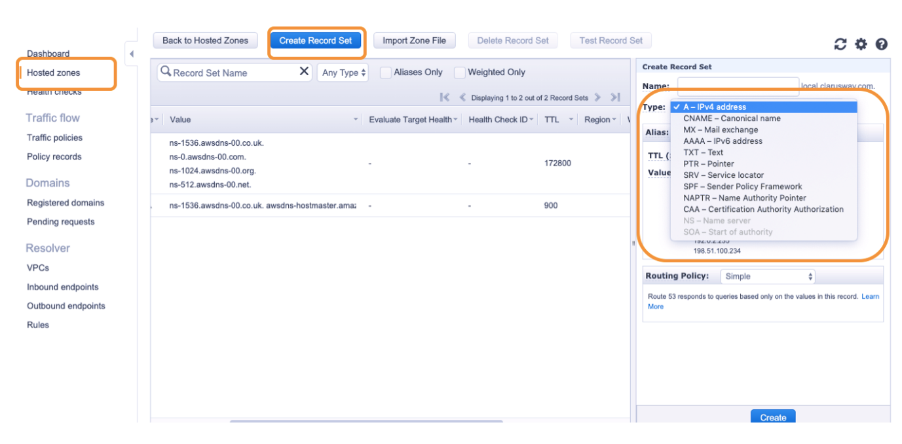

DNS kayıt kümeleri, etki alanı adlarını AWS Route 53'teki bir IP adresiyle eşlemek için kullanılan bir bilgi kaydıdır. Alternatif bir web sitesine yapılan kullanıcı sorgularını yönetmenizi sağlarlar.

DNS kaydı sayesinde web sitemizi bir IP, birden fazla IP veya herhangi bir adla ilişkilendirebiliriz. Örneğin;

* **wwww.clarusway.com sitenizin ana bilgisayar adıdır**  CNAME kaydı üzerinden kullanıcıların bu web sitesine hem public.clarusway.com hem de wwww.clarusway.com erişmelerini sağlayabilirsiniz .
* Ayrıca web sitenizi 1.2.3.4.56 IP'lerinden ve IP: 7.8.9.10'dan erişilebilir olacak şekilde ayarlayabilirsiniz. A veya AAA kayıtları sayesinde.

Amazon Route 53 şu anda aşağıda görülen 13 DNS kayıt türünü (**çoğu kalın olarak kullanılır**) desteklemektedir:

* **NS (Ad Sunucusu Kaydı)**
* **SOA (Yetki Kaydı Başlangıcı)**
* **A (Adres Kaydı)**
* **CNAME (Kurallı Ad Kaydı)**
* **PTR (İşaretçi Kaydı)**
* **TXT (Metin Kaydı)**
* **ALIAS(Diğer Ad Kaydı)**
* CAA (Sertifika Yetkilisi Yetkilendirmesi)
* MX (Mail Exchange Kaydı)
* NAPTR (Ad Yetkilisi İşaretçi Kaydı)
* AAAA (IPv6 Adres Kaydı)
* SPF (Gönderen Politikası Çerçevesi)
* SRV (Hizmet Bulucu)

### **SOA ve NS Kayıtları**

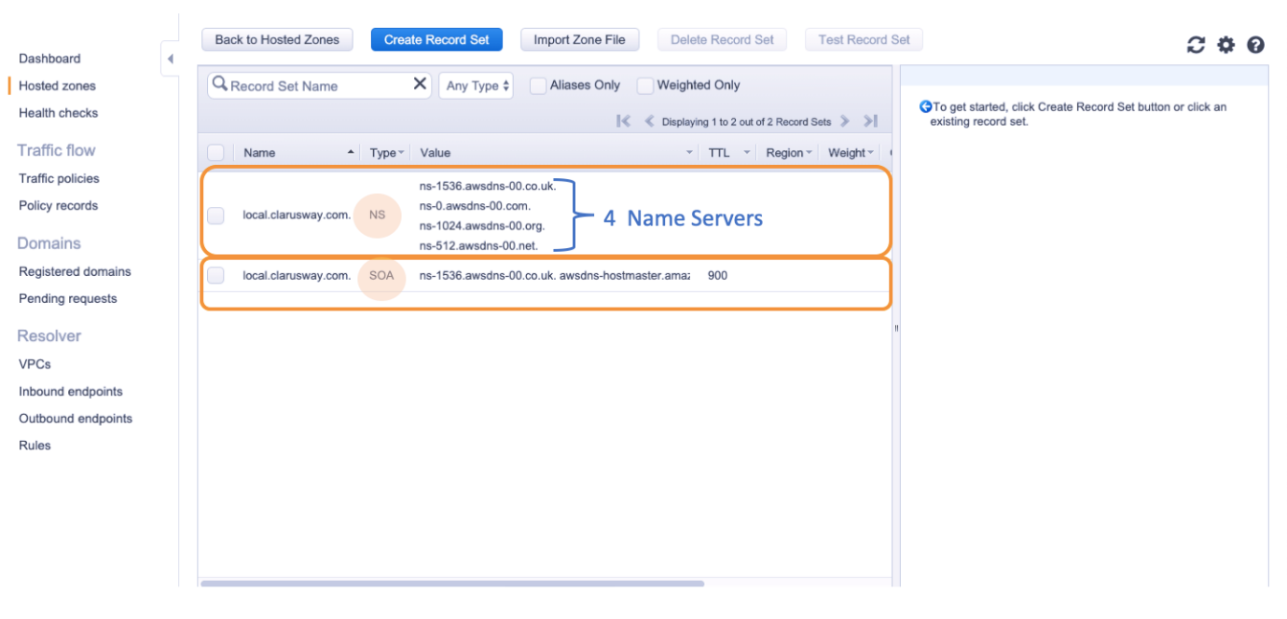

AWS Route 53'te bir etki alanı adı kaydettirdiğimizde veya barındırılan bir bölge oluşturduğumuzda varsayılan olarak 2 kayıt oluşturulur. Bu kayıtlar SOA (Start Of Authority) ve NS'dir (Ad Sunucusu)

* **SOA (Yetki Başlangıcı):**

SOA (Start Of Authority), ilişkili etki alanı hakkında **yönetimsel temel bilgileri** içerir . Tüm bölgelerdeki ilk kayıttır. DNS Sunucusu'nun bu bölgeden sorumlu olduğunu belirleyen kayıttır. Başka bir deyişle, **alan adının kimlik kartıdır.**

Belirli bir bölge için birincil DNS sunucusunun parametrelerini tanımlamak için kullanılır. Bölge sürümü, bölge yönetimi, bölgedeki veriler ve ad sunucusu bilgileri SOA kayıtlarında tutulur.

Seri numarası, yenileme hızı, yeniden deneme zaman aşımı, sona erme süresi ve negatif önbellek süresi gibi alanları içerir. Ayrıca, bilgilerin aynı bölgeyi barındıran birden çok DNS sunucusu arasında ne sıklıkta paylaşıldığını SOA kaydı belirler.

* **NS (Ad Sunucusu):**

NS, adından da anlaşılacağı gibi, Ad Sunucusu'nu barındırmaya yetkili sunucuların listesini içeren bir kayıttır.

NS kayıtları, bir bölge için sorumlu (yetkili) DNS sunucularını belirler.

Amazon Route 53, barındırılan bölgenizle aynı ada sahip bir ad sunucusu (NS) kaydını otomatik olarak oluşturur. Varsayılan olarak, barındırılan bölgeniz için yetkili ad sunucuları olan dört ad sunucusunu tutar. Bu kayıtlara ad sunucusu eklemeniz, değiştirmeniz veya silmeniz önerilmez.

* **Bir Kayıt:**

En temel DNS kaydıdır. Etki alanı veya alt etki alanı ile IP'lerle eşleştirebileceğimiz önemli bir kayıt türüdür. Örneğin, **www.clarusway.com** alt alanını 1.2.3.4 gibi IP adreslerine yönlendirebiliriz.

Bir kayıt yalnızca **bir IP adresini** Değer olarak alabilir.

Aynı alana/alt alana birden fazla IP atayabilirsiniz.

Ayrıca, A kayıtları aracılığıyla aynı IP'ye farklı alt alanlar da atayabilirsiniz.

Yukarıdaki resimde farklı türlerdeki A Kaydı listelerinin örneğini görürsünüz.

* 1 olarak işaretlenmiş bölümde, **help.local.clarusway.com** ve **www.local.clarusway.com** 1.2.3.45 ile aynı IP'ye atanır. Dolayısıyla, bu A kayıtları sayesinde, web tarayıcısında hem www.local.clarusway.com hem de help.local.clarusway.com aradığınızda aynı web sunucusuna ulaşacaksınız .
* 2 olarak işaretlenmiş bölümde, 14.15.16.17 ve 10.11.12.13 **IP'leri local.clarusway.com** değer olarak atanır. Bir web tarayıcısına local.clarusway.com girdiğinizde , Route 53 sorguyu rasgele bu IP'lere yönlendirir.
* **CNAME(Canonical Name) Kayıtları:**

CNAME kayıtları, bir alanı veya alt alanı başka bir ana makine adına yönlendirmek için kullanılır. Herhangi bir ana bilgisayar adı için bir tür takma addır. Tek bir etki alanında(mail.clarusway.com) çeşitli ilişkili hizmetler ve alt etki alanları (mobile.clarusway.com, clarusway.com vb.) sağlamak ve CNAME tanımları ile tek bir sunucuya yönlendirilecek her hizmetin bu alt etki alanı kayıtlarını tanımlamak mümkündür.

Böylece, IP adresi kaydını güncellemek gerektiğinde, tüm adresleri tek tek güncellemek yerine, sorunu yalnızca A Kaydı'ndaki bir değişiklikle çözebiliriz.

Yukarıdaki resimde gördüğünüz gibi, **www.local.clarusway.com** **1.2.3.45** IP'sine işaret eden bir kaydımız var Ve aynı sunucuya **info.local.clarusway.com** ve **help.local.clarusway.com** de yönlendirmek istiyoruz . Burada iki seçeneğimiz var:

* **info.local.clarusway.com** için **iki A Kaydı daha** oluşturabilir ve 1.2.3.45'in IP'sini işaret eden help.local.clarusway.com. Ancak, sunucunun IP adresini değiştirmeniz durumunda, bu 3 A kayıtlarının tüm IP değerlerini değiştirmeniz gerekir veya
* A Kaydı **www.local.clarusway.com** ek olarak, **info.local.clarusway.com** için **iki CNAME** kaydı oluşturabilir ve **A** Kaydını işaret eden help.local.clarusway.com yapabiliriz. Bu nedenle, sunucunun IP adresini değiştirmeniz durumunda, A kayıtlarının IP'sini değiştirmeniz yeterlidir ve bu otomatik olarak CNAME kaydının da değiştirilmesine neden olur.
* clarusway.com gibi kök/çıplak alan adı için CNAME oluşturamazsınız.

### **Diğer Ad Kayıtları**

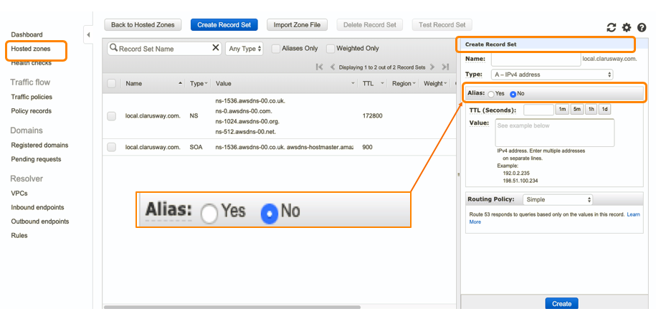

Bu yalnızca Route 53'ün bir DNS özelliğidir. Temel olarak CNAME kaydıyla aynıdır, ancak IP adresi yerine AWS Elastic Load Balancers, Amazon Cloud Front, AWS Elastic Beanstalk veya Amazon S3 Buckets gibi AWS kaynaklarına DNS adı eşlemesi yaparız.

Çıplak/kök etki alanı **clarusway.com** Amazon Elastic Load Balancer'larınızla eşlemek istediğinizi varsayalım. Önceki derslerden hatırladığınız gibi, Amazon Elastic Load Balancer'lar IP adresleri değil, yalnızca bir DNS adı sunar. Böylece;

* Bir kayıt oluşturursanız yalnızca IP adreslerine izin verir, bu nedenle Amazon Elastic Load Balancer'lar için A kaydı oluşturmak mümkün değildir,
* CNAME kayıtlarına gelince, ad seçeneği sunsalar da, kök veya çıplak alan adı için kullanılamazlar.

Böylece Amazon Elastic Load Balancers by Alias kaydınıza yalnızca clarusway.com gibi çıplak/kök etki alanınızı eşleyebilirsiniz. Çünkü diğer adlar hem çıplak/kök etki alanı hem de AWS hizmetlerine ait DNS ile kullanılabilir

* Diğer ad kayıtları diğer Route 53 kayıtlarına katıştırılır. Böylece diğer kayıtların içinde bir Diğer Ad kaydı oluşturabilirsiniz.

### **Diğer Ad vs CNAME**

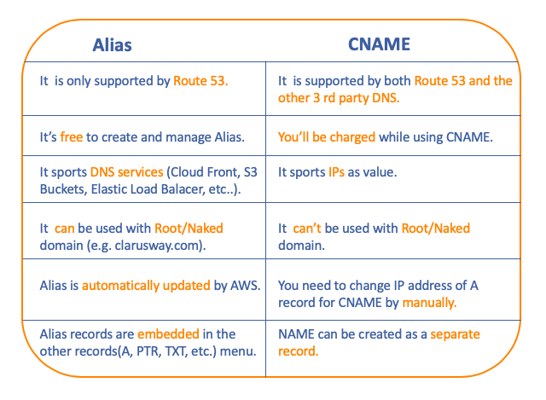

### **Diğer DNS Kayıtları**

* **MX Kaydı (Mail Exchange Record):** Etki alanı adıyla ilgili posta hizmetleri sağlayan sunucuların IP adreslerini belirtir.
* **TXT Kaydı (Metin Kaydı):** TXT kaydının adından da anlaşılacağı gibi, Metin değerleri kayıtlarını tutmanıza olanak tanır.
* **PTR Kayıtları (İşaretçi Kaydı):** Bunlar, ters DNS kayıtları için ters bölge dosyalarında tanımlanan kayıtlardır. Ana bilgisayar adını IP adresine göre analiz etmek için kullanılır. Örneğin, IP adresi 10.61.2.116 olan sunucunun adını bulmak için, DNS sunucusu PTR kayıtlarına bakarak yanıt verir.
* **SRV Kayıt Kaydı (Service Locator Record):** IP adreslerinin yanı sıra port bilgileri göndermek istediğimizde kullandığımız kayıt türüdür.
* **SPF Kaydı (Sender Policy Framework Record):** Spam gönderme ve posta gönderme ile ilgili adres sahteciliği ile ilgili bir kayıttır.
* **AAAA (IPv6 adres kaydı):** IPv4 için tasarlanmış A Kaydı'nın IPv6 sürümüdür.
* **CAA Kaydı (Sertifika Yetkilisi Yetkilendirmesi):** CAA kaydı, hangi sertifika yetkililerinin (CA) bir etki alanı veya alt etki alanı için sertifika vermesine izin verildiğini belirtir.

CAA kaydı yoksa, CA'nın etki alanı için sertifika vermesine izin verilir. Bir CAA kaydı varsa, yalnızca kayıt(lar)da bulunan CA'ların bu ana bilgisayar adı için sertifika vermesine izin verilir.

* **NAPTR Kaydı (Ad Yetkilisi İşaretçi Kaydı):** NAPTR Kayıt Türü, Dinamik Temsilci Bulma Sistemi (DDDS) uygulamaları tarafından bir değeri diğerine dönüştürmek veya bir değeri diğeriyle değiştirmek için kullanılan bir kayıt türüdür. Örneğin, yaygın kullanımlardan biri telefon numaralarını SIP URI'lerine dönüştürmektir.

### **TTL (Yaşam Süresi)**

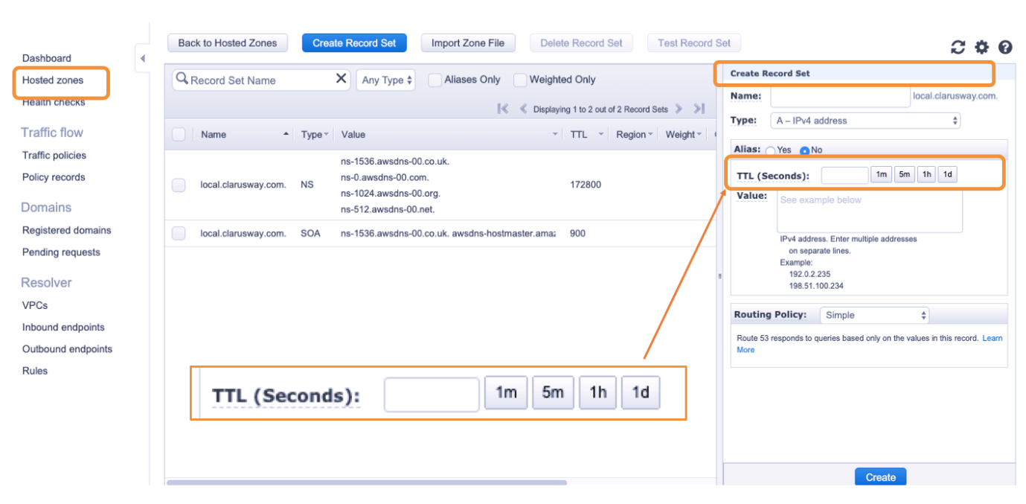

TTL (Yaşam Süresi), IPS'nin (İnternet Servis Sağlayıcısı) bir kaydın geçerli değerlerini almak üzere Route 53'e başka bir istek göndermeden önce bu kaydın değerlerini ne kadar süreyle önbelleğe alacağını (depolayacağını) belirleyen bir parametredir.

DNS çözümleyicisi, TTL'nin süresi dolmadan önce aynı etki alanı için başka bir istek alırsa, çözümleyici önbelleğe alınmış değeri döndürür.

www.google.com gibi popüler bir web sitesi olduğunu varsayalım, bu yüzden milyonlarca cihaz bu sayfaya girmeye çalışıyor ve DNS sunucularının yükünü son derece artıracak. Bunun yerine TTL değerini 1000 olarak girersek IPS (Internet Service Provider) ilk adrese ulaşıldıktan 1000 dakika sonra tekrar DNS sunucusuna gider. Böylece DNS sunucusunun yükü azalacaktır.

TTL, TTL bölümündeki sağ menüden saniyeler içinde ayarlanır. Bir değeri manuel olarak saniye olarak girebilir veya menüden 1 dakika, **5 dakika, 1 saat ve 1 günlük** seçenekleri belirleyebilirsiniz.

Daha uzun bir TTL, kısmen Route 53'ün yanıtladığı DNS sorgularının sayısına bağlı olarak Route 53 ücretlerinizi azaltır. Yani bu, IP adreslerinin değişmediği statik bir ortamda büyük kolaylık sağlar.

### **Yönlendirme İlkeleri**

Yönlendirme İlkesi, trafiğinizi farklı senaryo türleri için yapılandırmanızı sağlayan bir parametredir. Bir kayıt oluşturduğunuzda, Amazon Route 53'ün sorgulara nasıl yanıt vereceğini belirleyen bir yönlendirme politikası seçersiniz.

Trafiğin nasıl yönlendirildiği, politikanın hangi konuya dayandığına bağlıdır. Örneğin, **Gecikme Yönlendirme** İlkesi mesafe/zaman eylemini gerçekleştirirken, **Coğrafi Konum Yönlendirme İlkesi** kullanıcının ve web sunucusunun konumunu dikkate alır.

Şu anda, Route 53 aşağıda görülen 7 tür politika sunmaktadır:

* **Basit Yönlendirme İlkesi:**

Alanınız için belirli bir işlevi gerçekleştiren tek bir kaynak için, örneğin example.com web sitesi için içerik sunan bir web sunucusu için kullanılır.

* **Yük Devretme Yönlendirme İlkesi:**

Etkin-pasif yük devretmeyi yapılandırmak istediğinizde kullanın.

* **Ağırlıklı Yönlendirme İlkesi:**

Trafiği belirttiğiniz oranlarda birden çok kaynağa yönlendirmek için kullanılır (ör. 8/2, 10/90 veya 1/5 oranları).

* **Gecikme Yönlendirme İlkesi:**

Birden çok AWS Bölgesinde kaynaklarınız varsa ve trafiği en iyi gecikme süresini sağlayan bölgeye yönlendirmek istiyorsanız kullanın.

* **Coğrafi Konum Yönlendirme İlkesi:**

Trafiği kullanıcılarınızın konumuna göre yönlendirmek istediğinizde kullanın.

* **Geoproximity Yönlendirme Politikası**

Trafiği kaynaklarınızın konumuna göre yönlendirmek ve isteğe bağlı olarak trafiği bir konumdaki kaynaklardan başka bir konumdaki kaynaklara kaydırmak istediğinizde kullanın.

* **Çok Değerli Yanıt Yönlendirme İlkesi:**

Route 53'ün DNS sorgularına rasgele seçilen en fazla sekiz sağlıklı kayıtla yanıt vermesini istediğinizde kullanın.